Дельта-15/1
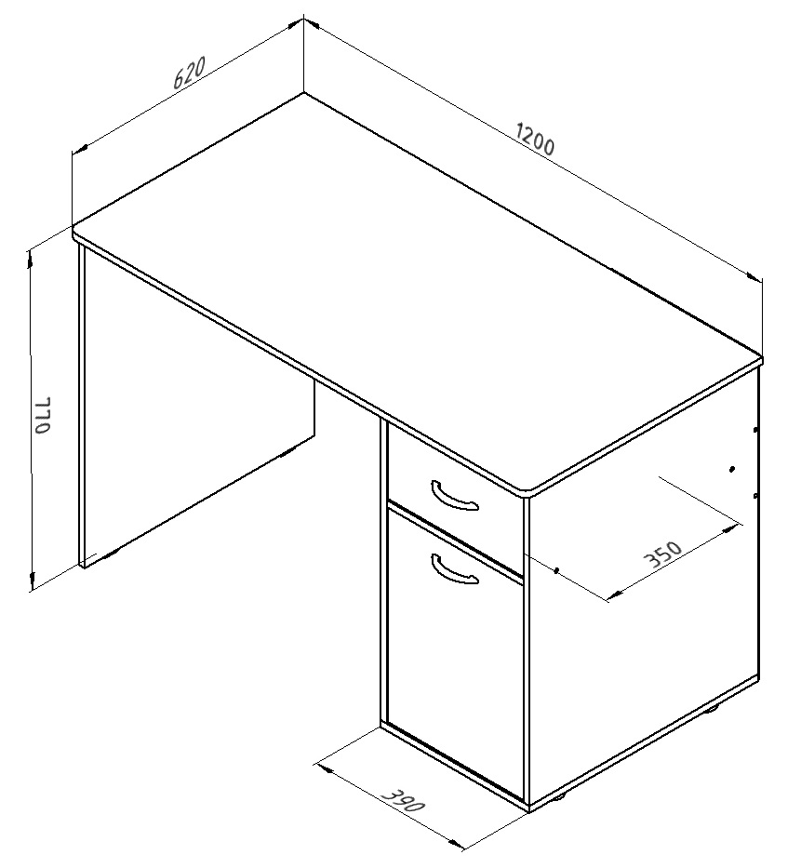

Габариты (ДхШхВ) | Д120*В77*Г62
Индивидуальная упаковка | Гофрокороб
Общий вес изделия | 40кг
Объем изделия | 0,09 м3
Количество упаковок | 2 шт.
Материал каркаса | ЛДСП - Egger
Фурнитура | Пр-во Россия, Турция, Германия
Кромка | ПВХ 2мм и 0,4мм пр-во Россия
Цвет корпуса | Дуб молочный
Цвет фасада | Дуб молочный, ольха, орех, венге, оранж, салат,голубой,крем,желтый
Гарантия | 18 мес.

Описание:
Письменный стол - это удобное рабочее место для детской комнаты. Этот предмет мебели включает в себя вместительный выдвижной ящик, а также за распашной дверью полка, на которых удобно хранить книги и канцелярские принадлежности. Стол универсальный, поэтому при сборке можно выбрать левое или правое расположение тумбы.
